Bodovi | /46
Ocjena

Ime i prezime: _________________________ Razred: ______

1. Dopuni rečenice!
3
- Novi zavjet počinje Evanđeljem po ____________u kojem evanđelist donosi Isusovo ________________, odnosno sažetak povijesti Izraela. Isusovo _______________ pokazuje odakle Isus potječe i tko je on.
3
- Isus je središnja osoba cjelokupne _____________, on tu povijest presijeca nadvoje. Tako za događaje koji su se dogodili prije Isusova rođenja kažemo ____________ ____________, a za one koji su se dogodili poslije Isusova rođenja kažemo _____________ ______________.
2
- Kraljevstvo Božje središnja je tema Isusova života i poslanja. Temeljni zakon toga kraljevstva je ______________. U vrijeme kad je Isus hodao zemljom žene i djeca nisu bili ravnopravni, posebno su bili ugroženi bolesni, siromašni, grešnici … Isus sve mijenja. Uči da su svi ljudi jednako ______________.
4
2. Spoji parove (rješenje napiši na crtu): __________________________
1. Svećenici i leviti |  | a) bili su veoma učeni, poučavali druge i dobro poznavali Toru, tj. Pismo
2. Pismoznanci |  | b) politička skupina, borili su se protiv Rimljana
3. Farizeji |  | c) provodili su život u hramu prinoseći bogu žrtve i moleći za narod
4. Zeloti |  | d) bili pobožni i učeni, no često licemjerni, smatrali su se boljima od  drugih

3. Na zemljovidu su izdvojena neka pozanta mjesta iz Isusova života. U predviđeni prostor napiši što se dogodilo u svakom od ponuđenih mjesta.
6
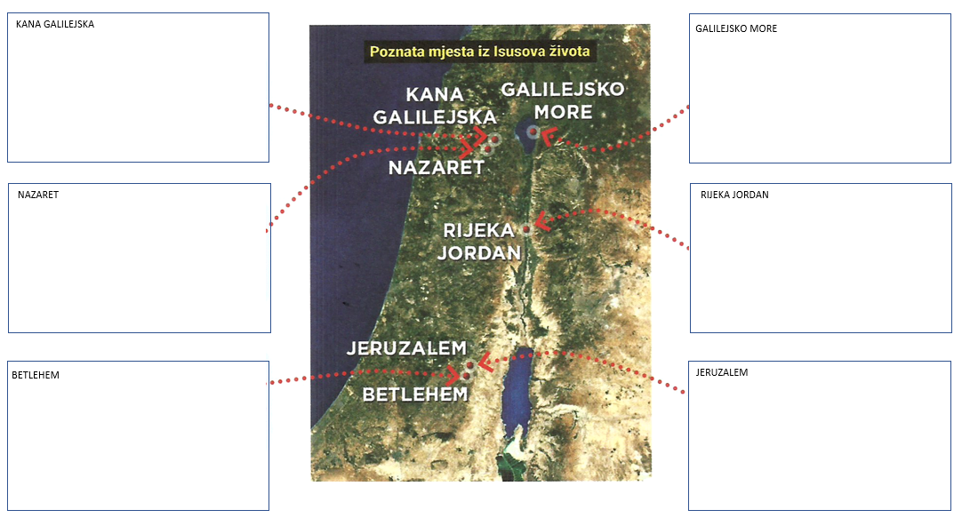

4. Odaberi točan odgovor.
4

- Promjena čovjeka na bolje, od grešnika do pravednika, zapravo promjena ljudskoga srca pod djelovanjem Božje milosti naziva se:
a) obraćanje b) obraćenje c) obrat
- Isus nam pokazuje da Bog: a) mrzi grijeh, ali voli grešnika

b) mrzi grešnika i grijeh

c) ne razmišlja o grijesima
- Naši suvremenici su ljudi:

a) koji su živjeli u Isusovo vrijeme

b) koji žive u isto vrijeme kada i mi

c) koji će živjeti poslije nas

- Isus je ustrojio Crkvu i odabrao je prvog papu. On je jedan od 12 Isusovih učenika, a ime mu je:

a) Andrija b) Ivan c) Petar d) Toma

5. Odaberi točan odgovor:
3
- Nakon uskrsnuća Isus je sa svojim učenicima proveo još 40 dana i onda uzašao k Ocu. Taj događaj slavimo blagdanom:
a) Uskrsa b) Uzašašća c) Duhova
- Isus je učenicima obećao da ih neće ostaviti same. Održao je obećanje i pedeseti dan nakon Uskrsa na apostole i Mariju silazi Duh Sveti. Kako se zove blagdan kada slavimo taj događaj?
a) Duhovi ili Pedesetnica b) Uzašašće ili Spasovo c) Bogojavljenje ili Tri kralja
- Za koji od navedenih događaja kažemo da je rođendan Crkve?
a) kada je Isus pozvao prve učenike
b) silazak Duha Svetoga na apostole
c) Isusovo uzašašće na nebo

6. Kratko odgovori na postavljena pitanja:
1
O životu prve Crkve, prvih kršćana čitamo u jednoj od novozavjetnih knjiga. Kojoj?
________________________________
3
Tijekom triju stoljeća trajali su sustavni i krvavi progoni Crkve. Među najgore progonitelje kršćana spadaju tri cara. Napiši njihova imena: ______________________________________________

1
Dokument kojim car Konstantin daje slobodu Crkvi 313. godine naziva se:
_____________________________
1
On je prvi kršćanski mučenik. Nije se želio odreći vjere u Isusa Krista pa su ga kamenovali. Njegov blagdan slavimo dan nakon Božića. Ime mu je: _________________
1
Bio je učeni Židov iz Tarza, progonitelj kršćana, no u susretu s Isusom promijenio se i postao jedan od najvećih širitelja kršćanstva. On je: ___________________

4
7. Pavao je poslušao Isusov poziv i ispunio svoju misiju (zadaću) – krenuo je na putovanja propovijedati poganima. Na predviđene crte napiši najvažnije činjenice o pojedinom putovanju:
1. misijsko putovanje _________________________________________________________________
2. misijsko putovanje __________________________________________________________________
3. misijsko putovanje __________________________________________________________________
Posljednje životno putovanje ____________________________________________________________
____________________________________________________________________________________
8. Odgovori na pitanja:
4
Kako se u Bibliji nazivaju narodi koji ne pripadaju Jahvinu narodu – Izraleu? ______________
Kako se naziva osoba za koju Crkva dopušta da se štuje u mjesnoj Crkvi? ___________________
Kako se naziva osoba za koju Crkva dopušta da se štuje u općoj (cijeloj) Crkvi? ___________________
Kako nazivamo pisma koje su apostoli (Petar, Pavao, Ivan, …) pisali kršćanskim zajednicama ili
pojedincima? _______________________

6
9. Spoji parove. Svoje rješenje napiši na crtu: ____________________________

1) | sv. Marko Križevčanin |  | a) | Naš hrvatski franjevac koji je propovijedao muslimanima u Svetoj zemlji i umro mučeničkom smrću u Jeruzalemu.
2) | sv. Leopold Bogdan Mandić |  | b) | Hrvatski blaženik, čiji blagdan slavimo 10. veljače, bio je zagrebački nadbiskup i kardinal koji se zalagao za dostojanstvo svakoga čovjeka bez obzira na naciju, dob i spol te je pomagao žrtvama Drugog svjetskog rata.
3) | sv. Nikola Tavelić |  | c) | Uzorni vjernik laik, bio je profesor, radio je s mladima i umro je veoma mlad. Često ga se naziva blaženik s kravatom.
4) | bl. Alojzije Stepinac |  | d) | Naša blaženica. Utemeljila je redovničku zajednicu Družbu Kčeri Milosrđa.
5) | bl. Ivan Merz |  | e) | Treći hrvatski svetac djelovao je kao svećenik u Košicama u Slovačkoj gdje je umro mučeničkom smrću jer se nije želio odreći katoličke vjere. Njegov blagdan slavimo 7. rujna.
6) | bl. Marija od propetog Isusa Petković |  | f) | Franjevac kapucin koji se zalagao za jedinstvo kršćana i kojega često nazivamo apostolom ispovjedaonice, veliki dio života proveo je u Padovi. Njegov blagdan slavimo 12. svibnja.

